Presseinformation

Wirtschaftliche Keramik- und Hybridlager

Zum Komplettsortiment von HECHT KUGELLAGER zählen langlebige, wartungsarme Keramikkugellager und -gleitlager für besonders anspruchsvolle Aufgaben. Die aus Zirkonoxid, Siliziumnitrid oder Siliziumcarbid gefertigten Modelle zeichnen sich durch hohe Verschleiß-, Korrosions- und Temperaturbeständigkeit bei geringem Eigengewicht aus. Daher sind Keramiklager für den Betrieb unter Extrembedingungen prädestiniert und eignen sich auch ideal zum Einsatz in hygienisch sensiblem Umfeld, medizintechnischen Apparaturen und in der Fluidtechnik. Die unmagnetischen und nichtleitenden Lager können ohne gesonderte Befettung mit dem geförderten Medium geschmiert werden und verkraften selbst Trockenlaufphasen. Gleitlagerungen aus Keramik finden vorwiegend im Pumpen- und Motorenbau Verwendung. Das chemisch inaktive Material trotzt aggressiven Fluiden wie Reinigungsmitteln, Säuren oder Laugen und erlaubt eine wartungsfreie Medienschmierung. Für Applikationen, die hohe Drehzahlen und elektrisches Isolationsvermögen erfordern, empfiehlt HECHT den Einsatz von Hybridkugellagern. Diese mit Lagerringen aus Stahl und Wälzkörpern aus Keramik ausgestatteten Einheiten werden beispielsweise für Spindellager und in Elektromotoren eingesetzt. Als spezialisierter Anbieter für das gesamte Spektrum der Wälz- und Gleitlagertechnik hält HECHT rund 30.000 stets lieferbare Artikel vorrätig. Das Angebot umfasst neben allen gängigen Lagertypen führender Hersteller auch die zertifizierten Eigenmarken HKC und HKW für wirtschaftliche Wälzlagertechnik in Standard- sowie Premiumqualität.

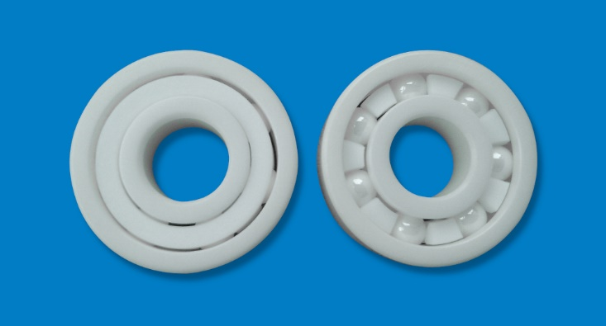
Bild: Langlebige, temperatur- und korrosionsbeständige Keramikkugellager trotzen auch sehr rauen Einsatzbedingungen

Bilder: | keramikkugellager_1000 | Zeichen: | 1.566
Dateiname: | 202103011_pm_keramiklager.docx | Datum: | 10.03.2021

Unternehmenshintergrund

Die HECHT KUGELLAGER GmbH & Co. KG mit Sitz in Winnenden liefert seit 1965 Wälz- und Rollenlager an Partner aus Industrie, Handel und Gewerbe. Mit einem großen Produktangebot der Premiumhersteller INA, FAG und SKF sowie den Eigenmarken HKW und HKC bedient das international agierende Familienunternehmen kundenspezifische Anforderungen schnell und effektiv. HECHT ist zudem exklusiver Vertragspartner der chinesischen Marke SL. Das Unternehmen, das eine eigene Fertigungs- und Vertriebsgesellschaft in China betreibt, besitzt zudem eine Lieferlizenz für den chinesischen Markt – hiervon profitieren insbesondere Kunden, die in China produzieren. Dank eigener Produktion und Montage implementiert HECHT auch Sonderlösungen anhand von individuellen Kundenanforderungen.

Kontakt:  HECHT KUGELLAGER  GmbH & Co. KG  Christina Hecht  Wiesenstraße 14  71364 Winnenden  Tel.: +49 (0) 7195 9119-0  Fax: +49 (0) 7195 9119-0  E-Mail: ch.hecht@hecht-hkw.de  Internet: www.hecht-hkw.de |  | gii die Presse-Agentur GmbH  Immanuelkirchstraße 12  10405 Berlin  Tel.: 0 30 / 53 89 65 -0  Fax: 0 30 / 53 89 65 -29  E-Mail: info@gii.de  Internet: www.gii.de

